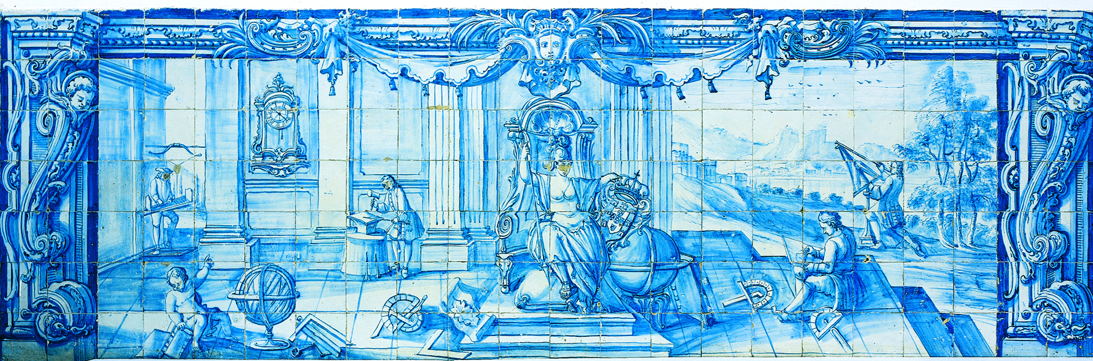

Existência de minimizantes para

integrais n-dimensionais não-convexos

ORIENTADOR (A/ES): *António Ornelas*

*Luís Manuel Balsa Bicho*

Tese apresentada à Universidade de Évora

para obtenção do Grau de Doutor em Matemática

Especialidade: Cálculo das Variações

*Esta tese inclui as críticas e sugestões feitas pelo júri*

ÉVORA, FEVEREIRO DE 2013

INSTITUTO DE INVESTIGAÇÃO E FORMAÇÃO AVANÇADA